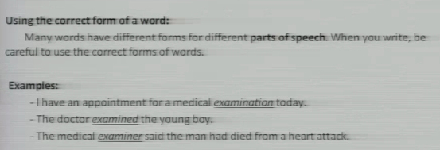
معرفة متى نستخدم انواع الكلمه:
حنا نعرف ان الكلمه لها انواع ( علم-فصل-صفه-حال)
كل كلمه لها 4 انواع وكل نوع يختلف عن الثاني
اللي مطلوب منا معرفة متى نستخدم الأنواع في الجمله
مثلا عندنا 3 امثله فوق
1-الكلمه المحدده هي علم
2-الكلمه المحدده هي فعل
3-الكلمه المحدده هي علم
ادري مافهمتوا نجي للتدريب عشان توضح الفكره اكثر
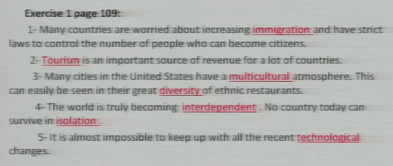
تدريب1ص109
- عندنا صفه ليه؟ لأن قبلها فعل
- عندنا علم ليه؟ لأنه في بداية الجمله
- عندنا صفه ليه؟ لأن قبلها فعل - عندنا صفه ليه؟ لأن قبلها فعل
- عندنا صفه ليه؟ لأن قبلها فعل - عندنا علم ليه؟ لان قبلها حرف جر
- عندنا صفه لان بعدها علم
يعني لازم نقرا الجمله كامله قبل مانختار
-
استخدام نسبة الاحكام
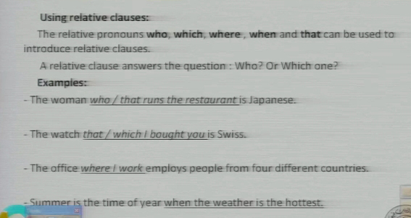
نستخدم هنا ضمائر النسبه
Who للعاقل
Which للجماد
Where للمكان
When للوقت ← إضافه من الدكتور
That لغير العاقل-جماد-عاقل

شوفوا الأمثله
- الـ S عاقل عشان كذا نختار who ونقدر نختار that
- الـ S جماد عشان كذا نختار Which ونقدر نختار That
- الـS مكان عشان كذا نختار Where
- الـS مكان عشان كذا نختار When
الضمائر هذي تجمع جملتين تتكلم عن نفي الـS
ناخذ المثال الاول لو نقسمه نلقى انه
The women runs the restaurant
The women is Japanese
الجملتين يتكلمون عن نفس الحرمه اللي تدير المطعمه اليابانيه
فـ نجمعها بحيث ان الـS يكون 1
The women who runs the restaurant is Japanese
س: ليه حددت الجمله الأولى؟
لان الجزء المحدد هذا يسمى (نسبة الحكم) وهذا المطلوب في ذا القاعده
تدريب 2 ص 109
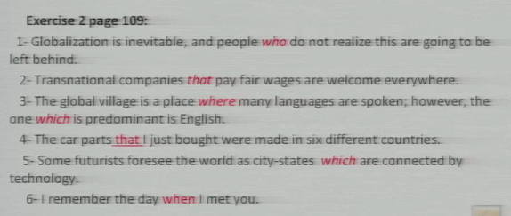

*راح ارسل للدكتور بخصوص ذا القاعده لأن لو تلاحظون نقدر نستخدم that مع العاقل والجماد فـ بطلب منه توضيح لمتى نستخدمها
لأن يمكن نختار that والـS عاقل وتطلع الإجابه خطاء وممكن نختار that والـS جماد وتطلع الإجابه خطاء
فهمتوا علي
فـ إذا رد علي راح انزل موضوع بخصوص ذا القاعده ابين لكم الإشكاليه في that
-
الحين
عطانا سؤالين عن المحاضره بطريقه الأختبار
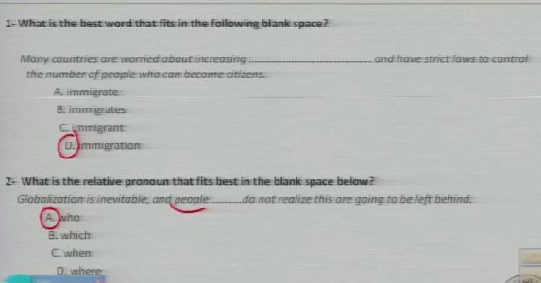
1-أي الكلمات التاليه يمكن وضعها في الفراغ
2-أي ضمير نسبه ممكن وضعه في الفراغ

